**Муниципальное бюджетное дошкольное образовательное учреждение**

**«Детский сад № 3 «Солнышко»**

**Отчёт**

**О состоянии работы**

**по предупреждению детского дорожно-транспортного травматизма в МБДОУ «Детский сад № 3 «Солнышко»**

**за 2023-2024 учебный год**

**Мурзина Л.А.,**

**заместитель заведующего**

**г. Рассказово**

**2024 год**

МБДОУ «Детский сад № 3 «Солнышко» является муниципальным ресурсным центром по профилактике детского дорожно-транспортного травматизма в городе Рассказово. Свою деятельность ресурсный центр осуществляет в соответствии с утверждённым планом работы по профилактике ДДТТ.

Обучение детей правилам дорожного движения осуществляется по программе Авдеевой Н.Н., Князевой О.Л., Стёркиной Р.Б. «Основы безопасности детей дошкольного возраста». Согласно учебному плану работы с детьми в возрасте от 2 до 5 лет проводится 1 занятие в месяц по реализации направления «Безопасность» образовательной области «Социально-коммуникативное развитие», с детьми в возрасте от 5 до 7 лет – 2 занятия в месяц.

Во второй половине дня во всех возрастных группах проводится кружковая работа по обучению детей правилам дорожного движения по дополнительной общеразвивающей программе «Обучение детей дошкольного возраста Правилам дорожного движения».

В 2023-2024 учебном году детский сад принял участие в следующих ежегодных тематических акциях:

* Профилактической акции «Внимание, дети!» (сентябрь);
* «Осенние каникулы» (октябрь);
* «Зимние каникулы» (декабрь);
* «Весенние каникулы» (март);
* «Летние каникулы» (июнь – август).

В течение года с детьми:

* систематически проводились беседы и занятия по познавательной деятельности, связанные с обучением детей правилам дорожного движения;
* проводились экскурсии и целевые прогулки по правилам дорожного движения;
* регулярно проводились дидактические, сюжетно-ролевые, настольные и подвижные игры на закрепление правил дорожного движения;
* читалась художественная литература по безопасному поведению на дорогах;
* рассматривались плакаты и картины;
* выполнялись работы по конструированию и изобразительной деятельности;
* организовывался просмотр обучающих мультфильмов по тематике безопасного поведения на дорогах «Азбука безопасности на дороге» из серии «Уроки тётушки Совы», «Братья пилоты» из серии «Безопасность дорожного движения».

В течение года регулярно проводились рейды добровольным объединением родителей «Родительский дорожный патруль».

В детском саду продолжил свою работу отряд Юных инспекторов дорожного движения (ЮИД), в котором состоят 10 детей в возрасте от 6 до 7 лет. С членами отряда ЮИД проводятся занятия кружка «Юные инспектора движения». Члены отряда ЮИД в течение учебного года участвовали в следующих мероприятиях:

* 7 сентября 2023 года членами отряда ЮИД проведена акция «Кресел много, спасает жизнь только одно».
* 2 ноября 2023 года члены отряда ЮИД приняли участие в акции «Пора засветиться!», в ходе которой раздавали светоотражающие элементы воспитанникам ДОО, не имеющих их на своей одежде.
* 3 ноября 2023 года члены отряда ЮИД провели в группах интервьюирование детей на тему: «Какие светоотражающие элементы есть у вас на одежде?».
* 29 декабря 2023 года члены отряда ЮИД провели с детьми младших групп акцию «Внимание, каникулы!».
* 9 января 2024 года члены отряда ЮИД провели интервьюирование детей старших групп на тему: «Кто из вас приехал в детский сад с пристёгнутым ремнём безопасности?»
* 22 марта приняли участие в рейдовом мероприятии ДОР «Родительский дорожный патруль», в ходе которого осуществлялся контроль за выполнением детьми и их родителями (законными представителями) Правил дорожного движения.
* 26 марта членами отряда ЮИД проведено занятие с детьми 2 младшей группы «Светофор».
* 26 марта членами отряда ЮИД проведено занятие с детьми средней группы «Друг наш – светофор».
* 27 марта членами отряда ЮИД проведено занятие с детьми старшей группы «Знаки на дорогах».

В марте 2024 года дошкольная образовательная организация приняла участие в региональном смотре-конкурсе среди общеобразовательных и дошкольных образовательных организаций на лучшую организацию работы по профилактике детского дорожно-транспортного травматизма «Безопасность детей в наших руках», по итогам которого заняли 1 место.

В марте 2024 года ДОО принял участие в муниципальном этапе регионального конкурса на лучшую организацию работы родительских объединений «Родительский патруль», по итогам которого заняли 3 место.

Воспитанники детского сада приняли участие в областном конкурсе детского творчества по безопасности дорожного движения среди воспитанников и обучающихся образовательных учреждений области «Дорога глазами детей». 1 ребёнок занял 3 место в номинации «Волшебная кисть» в муниципальном этапе конкурса.

В рамках проведения профилактической акции «Внимание, дети!» (с 21 августа по 9 сентября)проведены следующие мероприятия:

1. Утверждён план работы ресурсного центра с ОГИБДД МОМВД России «Рассказовский» по профилактике детского дорожно-транспортного травматизма на 2023-2024 учебный год.
2. Обновлены уголки по безопасности дорожного движения во всех возрастных группах.
3. С детьми всех возрастных групп проведены занятия по обучению правилам дорожного движения.

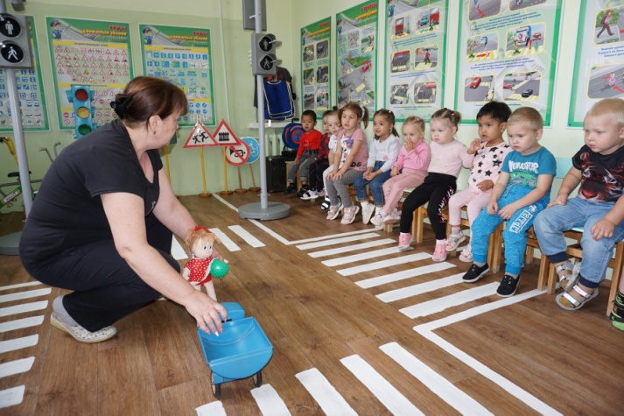 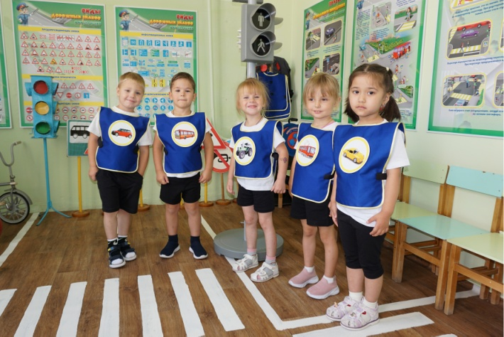

1. Разработаны индивидуальные безопасные маршруты «Дом – детский сад – дом» в 1 младшей группе № 4 для вновь поступивших детей.
2. На педагогическом совете (протокол № 6 от 25.08.2023 г.) рассмотрен вопрос о состоянии работы по предупреждению детского дорожно-транспортного травматизма в МБДОУ в 2022-2023 учебном году.
3. В повестку родительских собраний групп раннего, младшего и среднего дошкольного возраста включен вопрос о безопасности на дорогах, необходимости применения ремней безопасности и детских удерживающих устройств при перевозке детей с разъяснением требований законодательства по содержанию, воспитанию и возможных уголовно-правовых последствий в случае неисполнения родительских обязанностей.
4. Проведено анкетирование родителей по темам:

- 1 мл. гр.: «Всегда ли Вы выполняете правила дорожного движения?» (с родителями вновь поступающих детей);

- 2 мл. гр.: «Изучение отношения родителей к необходимости обучения детей правилам дорожного движения»;

- ср. гр.: «Безопасность Вашего ребёнка на дороге»;

- ст. гр.: «Правила и безопасность дорожного движения»;

- подг. гр.: «Содержание обучения ребёнка Правилам дорожного движения».

1. 7 сентября членами отряда ЮИД проведена акция «Кресел много, спасает жизнь только одно».

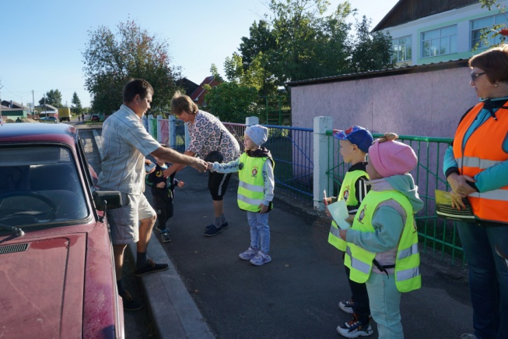 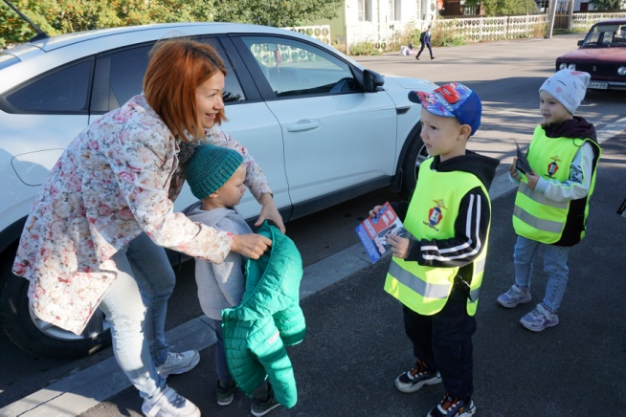

В рамках профилактического мероприятия «Осенние каникулы» (с 27 октября по 6 ноября) проведены мероприятия:

1) В родительских уголках были размещены памятки и рекомендации для родителей:

- 1 младшая группа: «Правила перевозки детей в автомобиле»;

- 2 младшие группы: «Правила безопасности дорожного движения для родителей и детей четвёртого года жизни»;

- средняя группа: «Как научить ребёнка не попадать в типичные дорожные ловушки»;

- старшие группы: «Что должны и чего не должны делать сами родители при движении?»;

- подготовительная к школе группа: «Ребёнок в машине».

2) 1 ноября 2023 года было проведено рейдовое мероприятие добровольного объединения родителей «Родительский дорожный патруль». На территории, прилегающей к детскому саду и подъездных путях к нему, осуществлялся контроль за правилами перевозки водителями легковых автомобилей несовершеннолетних к образовательной организации.

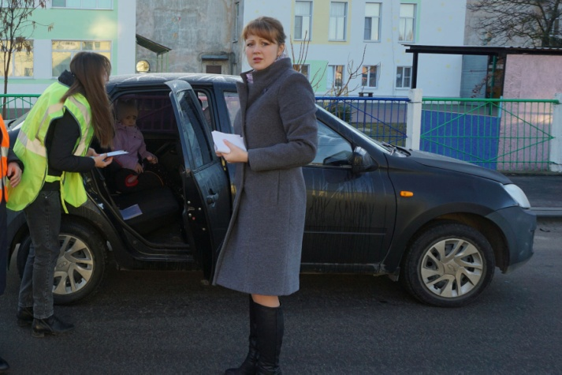 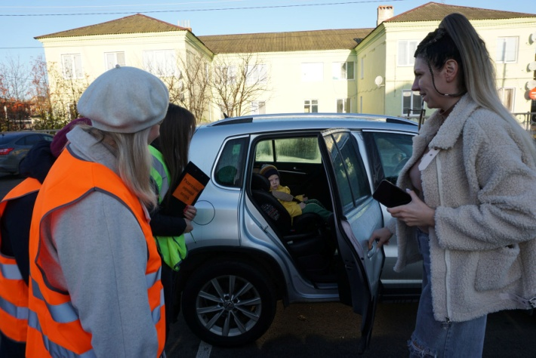

3) 2 ноября 2023 года члены отряда ЮИД приняли участие в акции «Пора засветиться!», в ходе которой раздавали светоотражающие элементы воспитанникам ДОО, не имеющих их на своей одежде.

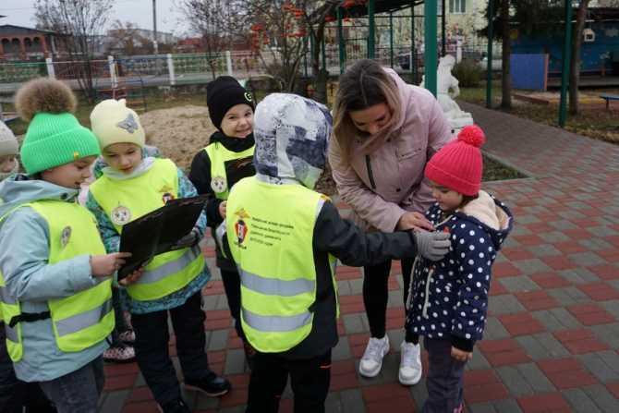 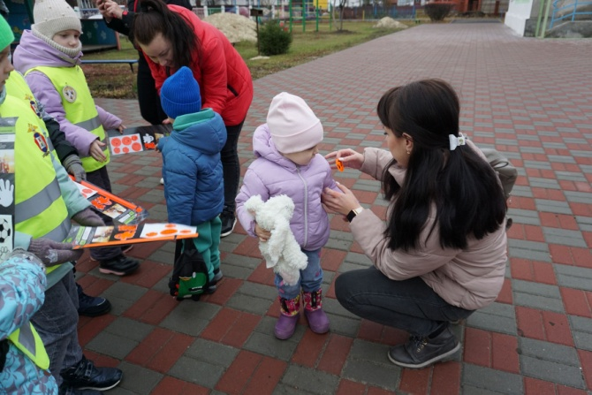

4) 3 ноября 2023 года члены отряда ЮИД провели в группах интервьюирование детей на тему: «Какие светоотражающие элементы есть у вас на одежде?».

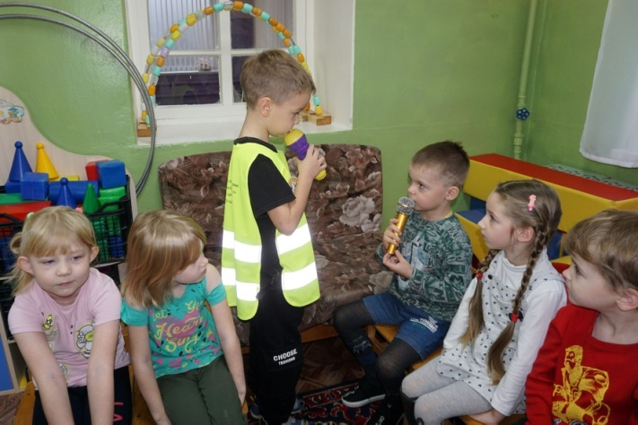 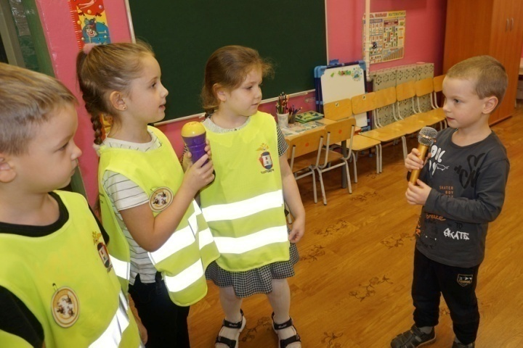

В рамках профилактического мероприятия «Зимние каникулы» (с 27 декабря по 9 января) проведены следующие мероприятия:

1. Во всех возрастных группах проведены занятия кружка «Обучение детей дошкольного возраста правилам дорожного движения» (согласно плану работы).
2. С детьми проведён просмотр тематических мультфильмов, направленных на повышение культуры поведения детей на дорогах.
3. На информационных стендах образовательной организации размещена наглядная агитационная информация.
4. 29 декабря членами отряда ЮИД проведена акция «Внимание, каникулы!».

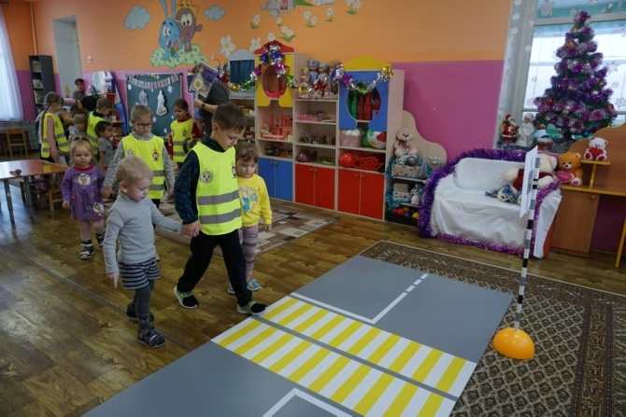 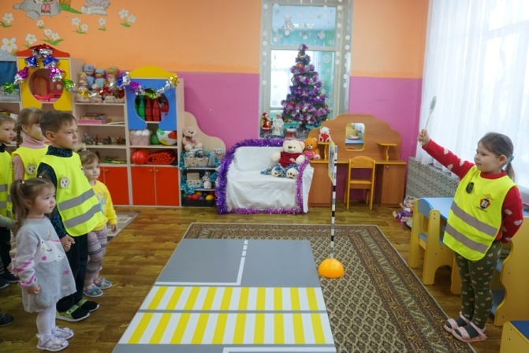

1. 9 января 2024 года члены отряда ЮИД провели интервьюирование детей старшей группы на тему: «Кто из вас приехал в детский сад с пристёгнутым ремнём безопасности?»

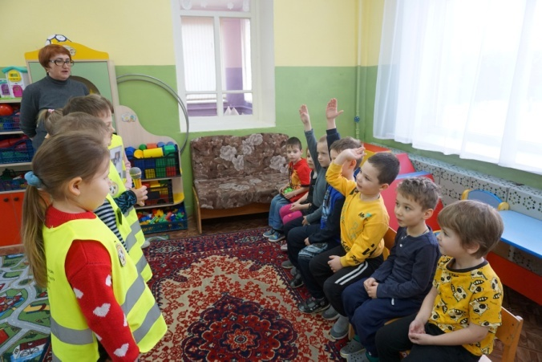 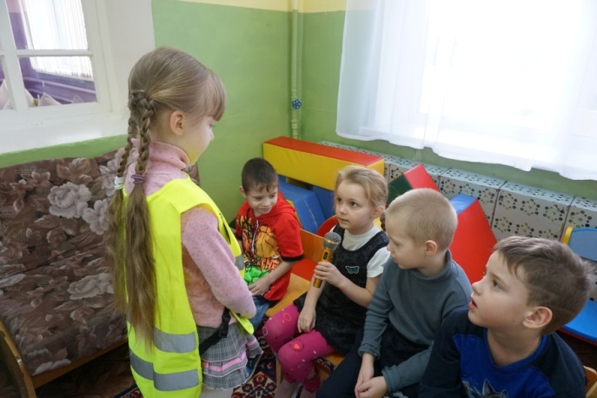

В рамках профилактического мероприятия «Весенние каникулы» (с 19 по 27 марта) в МБДОУ проведены следующие мероприятия:

1. Обновлён материал по вопросу профилактики детского дорожно-транспортного травматизма на стендах для родителей.
2. С детьми всех возрастных групп проведены занятия согласно дополнительной программе «Обучение детей дошкольного возраста правилам дорожного движения»:

- «Пешеходный переход» (1 младшая группа № 4);

- «Пешеход и переход» (2 младшие группы № 1, 2);

- «Запрещающие дорожные знаки» (средняя группа № 3);

- «Знакомство с информационно-указательными дорожными знаками» (старшие группы № 5, 8);

- «Предписывающие дорожные знаки» (подготовительная к школе группа № 6).

1. С членами отряда ЮИД проведено занятие согласно дополнительной программе «Юные инспектора движения» на тему: «История ГАИ – ГИБДД».
2. 22 марта проведено рейдовое мероприятие ДОР «Родительский дорожный патруль», в ходе которого осуществлялся контроль за выполнением детьми и их родителями (законными представителями) Правил дорожного движения. В рейде приняли участие члены отряда ЮИД:

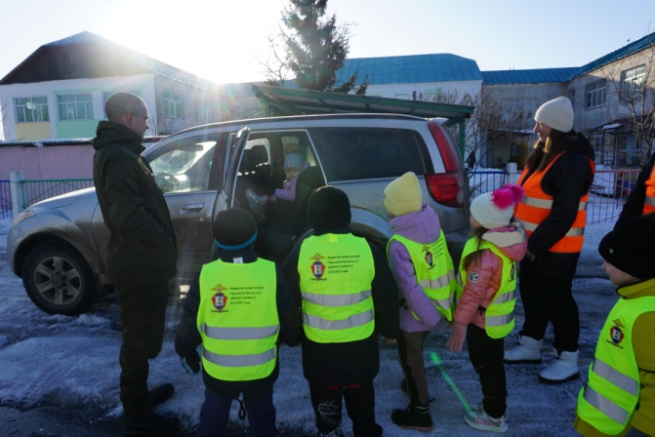 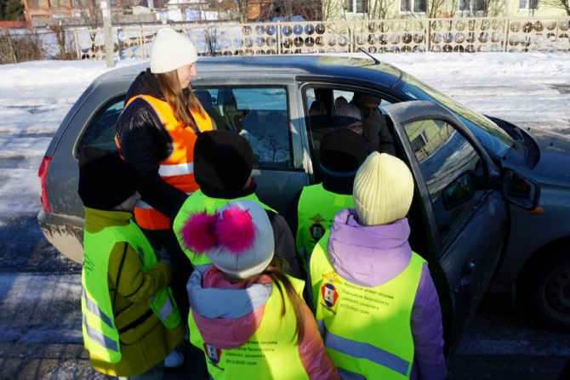

1. 26 марта членами отряда ЮИД проведено занятие с детьми 2 младшей группы «Светофор»:

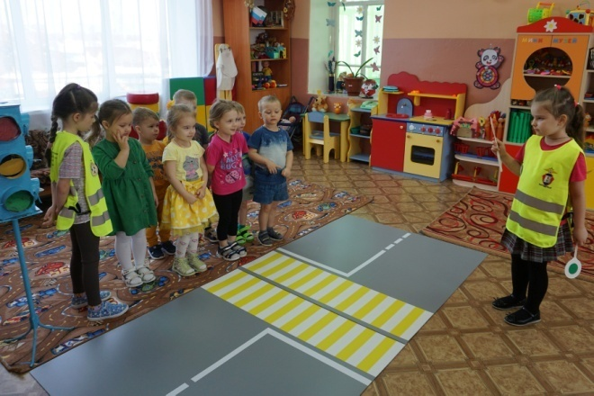 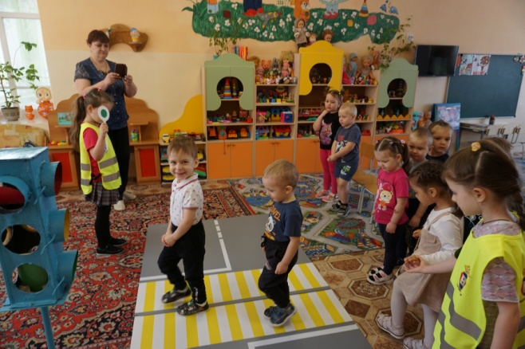

1. 26 марта членами отряда ЮИД проведено занятие с детьми средней группы «Друг наш – светофор»:

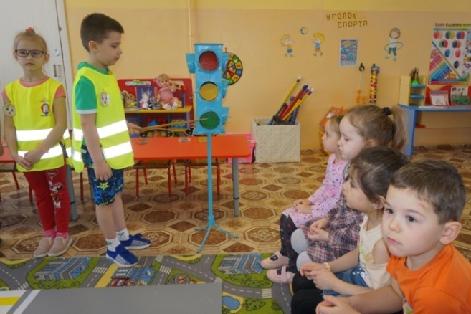 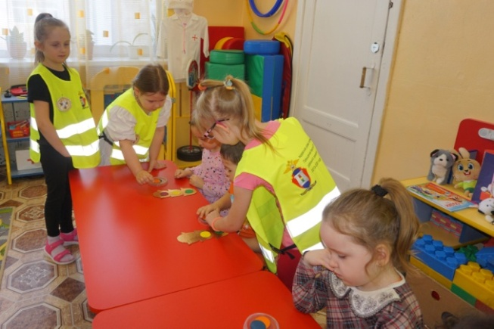

1. 27 марта членами отряда ЮИД проведено занятие с детьми старшей группы «Знаки на дорогах»:

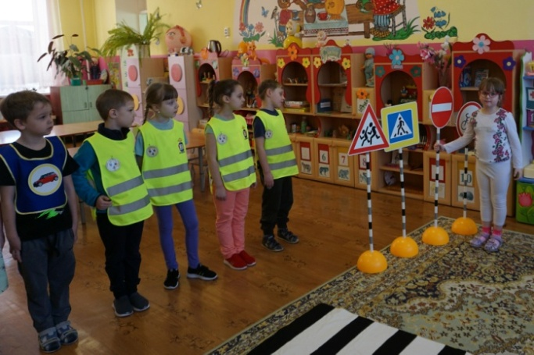 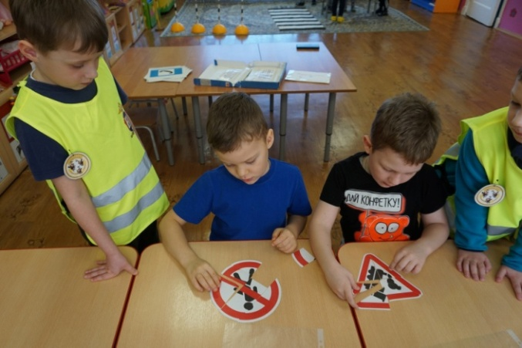

1. В родительских уголках всех возрастных групп размещены:

- 1 младшая группа № 4: памятка «Как правильно подобрать автокресло ребёнку»;

- 2 младшие группы № 1, 2: советы для родителей «Поведение детей в общественном транспорте»;

- средняя группа № 3: консультация «Почему нужно обучать правилам дорожного движения»;

- старшие группы № 5, 8: адреса сайтов сети Internet с играми для детей по ПДД;

- подготовительная к школе группа № 6: памятка «Правила перевозки детей в автомобиле».

9. В повестку родительских собраний включены вопросы безопасности на дорогах, обеспечения безопасных перевозок детей родителями-водителями, необходимости применения ремней безопасности и детских удерживающих устройств при перевозке детей, с разъяснением требований законодательства по содержанию, воспитанию и возможных уголовно-правовых последствий в случае неисполнения родительских обязанностей.

В рамках проведения мероприятий по профилактике детского дорожно-транспортного травматизма в период летних каникул 2024 года (с 1 июня по 31 августа) в МБДОУ:

1. Регулярно проводились экскурсии и целевые прогулки с детьми по правилам дорожного движения.
2. Проводились профилактические беседы с детьми по соблюдению правил дорожного движения и профилактике дорожно-транспортного травматизма.
3. Организовывался просмотр обучающих мультфильмов по тематике безопасного поведения на дорогах.
4. Организовывались подвижные, сюжетно-ролевые, настольно-печатные, дидактические игры на закрепление правил дорожного движения.
5. С 1 по 5 июля в детском саду проходила неделя по профилактике детского дорожно-транспортного травматизма «Безопасная дорога».

- 1 июля: дети смотрели обучающий мультфильм «Азбука безопасности на дороге» из серии «Уроки тётушки Совы»;

- 2 июля: воспитатели проводили с детьми беседы по правилам дорожного движения;

- 3 июля: в Праздник работников ГИБДД с детьми проведена игра-викторина «Знатоки ПДД»

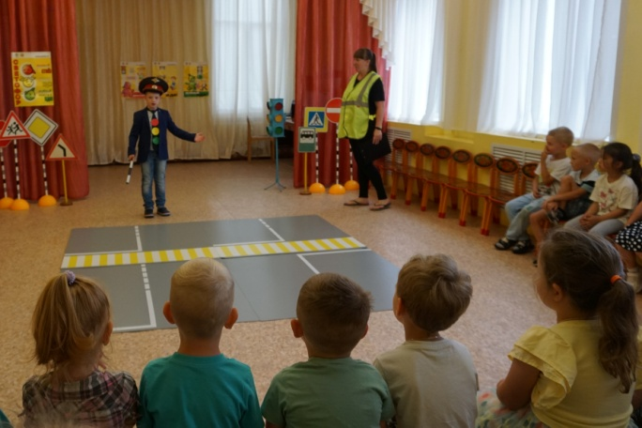 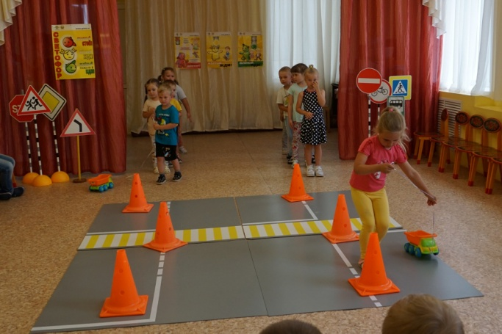

- 4 июля: совершали экскурсии и целевые прогулки по улицам города, к пешеходному переходу, дорожным знакам;

- 5 июля: играли в сюжетно-ролевые и подвижные игры по правилам дорожного движения.

1. С 5 по 9 августа в детском саду прошла «Неделя светофора»:

- 5 августа: в Международный день светофора проведён праздник «Светофор»;

- 6 августа: с детьми были организованы сюжетно-ролевые игры по ПДД;

- 7 августа: состоялся конкурс рисунка на асфальте «Мой приятель светофор»;

- 8 августа: прошёл конкурс поделок «Светофор»;

- 9 августа: дети приняли участие в конкурсе на лучшего чтеца стихотворений о светофоре.

Планомерная и последовательная работа по ознакомлению детей дошкольного возраста с правилами дорожного движения осуществлялась в тесном взаимодействии с родителями. В этих целях в детском саду проведено:

* анкетирование родителей (сентябрь):

- 1 младшая группа: «Всегда ли Вы выполняете правила дорожного движения?»;

- 2 младшая группа: «Изучение отношения родителей к необходимости обучения детей правилам дорожного движения»;

- средняя группа: «Безопасность Вашего ребёнка на дороге»;

- старшая группа: «Правила и безопасность дорожного движения»;

- подготовительная к школе группа: «Содержание обучения ребёнка Правилам дорожного движения».

* родительские собрания (ноябрь-декабрь):

- 1 младшая группа: «Безопасного пути тебе, маленький пешеход!»;

- 2 младшая группа: «Знание дорожного движения – обязанность каждого родителя»;

- средняя группа: «Я и мой ребёнок на улице»;

- старшая группа: «На улице – не в комнате, вы все об этом помните?!»;

- подготовительная к школе группа: «Безопасность детей на улице».

* консультирование родителей согласно планам работы с родителями по профилактике детского дорожно-транспортного травматизма (все группы);
* раздача родителям памяток согласно планам работы с родителями по профилактике детского дорожно-транспортного травматизма (все группы);
* в родительских уголках регулярно размещалась информации по обучению детей дошкольного возраста правилам дорожного движения.

Для педагогов в прошедшем учебном году проведены:

* итоговый контроль «Работа волонтёрского отряда ЮИД» (май);
* консультация - «Детское волонтёрское объединение как средство формирования активной жизненной позиции участника дорожного движения» (октябрь);
* в августе на педагогическом совете «Анализ воспитательно-образовательной работы детского сада за 2023-2024 учебный год» заслушивался отчёт «О состоянии работы по предупреждению ДДТТ» за 2023-2024 учебный год, утверждался план работы по профилактике детского дорожно-транспортного травматизма на 2024-2025 учебный год;
* инструктаж с сотрудниками МБДОУ по предупреждению детского травматизма, дорожно-транспортных происшествий (май).

Работа по профилактике детского дорожно-транспортного травматизма строилась в тесном сотрудничестве с представителями ОГИБДД МО МВД России «Рассказовский», с которыми заключён Договор о сотрудничестве. 7 февраля 2024 года инспектор по пропаганде ОГИБДД Ермаков С.А. провёл беседу с воспитанниками детского сада на тему «Соблюдение правил Дорожного движения».

За истекший период ДТП с участием воспитанников детского сада не было.